Сергій Савчук: Україна готується гідно презентувати інвестиційний потенціал «чистої» енергетики на ЕКСПО-2017
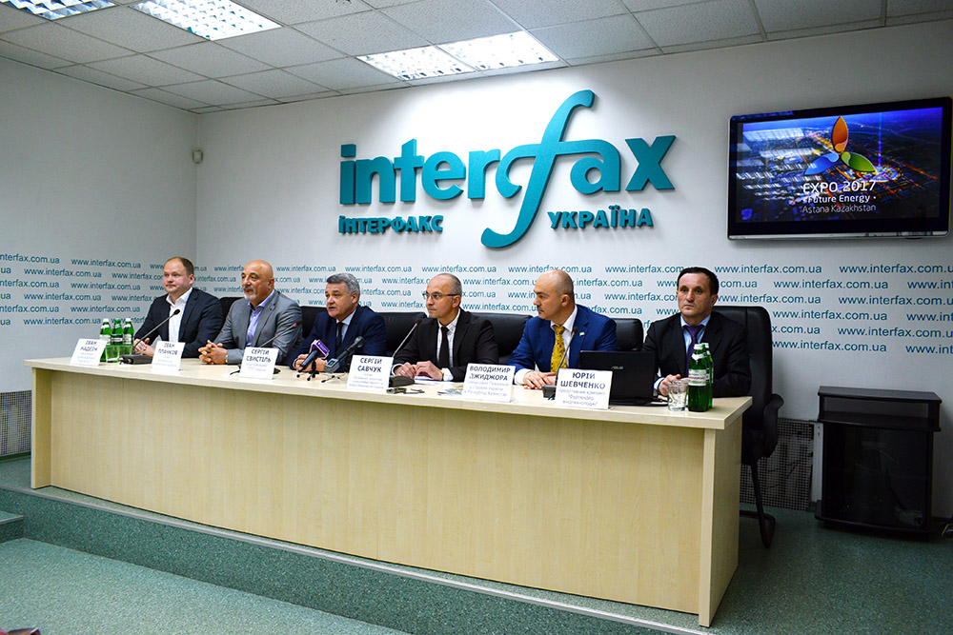
На цьому наголосив Голова Держенергоефективності Сергій Савчук під час прес-конференції «Україна на ЕКСПО 2017: енергія творчих людей», яка відбулася 22 травня у ІА «Інтерфакс Україна» за ініціативи Торгово-промислової палати України.
«Цього року Україна – почесний учасник широкомасштабної Міжнародної спеціалізованої виставки ЕКСПО 2017 «Енергія майбутнього». У виставці, яка триватиме три місяці, з 10 червня по 10 вересня, буде представлено більше 100 країн світу. Планується 5 мільйонів відвідувачів. Це представники різних компаній, які працюють у цьому напрямі на світовому ринку. Ми сподіваємося, що український ринок відновлюваних джерел енергії також буде цікавий для них», – повідомив Сергій Савчук та зауважив, що Україна буде презентувати як технологічні, так і законодавчі досягнення у відновлюваній енергетиці.
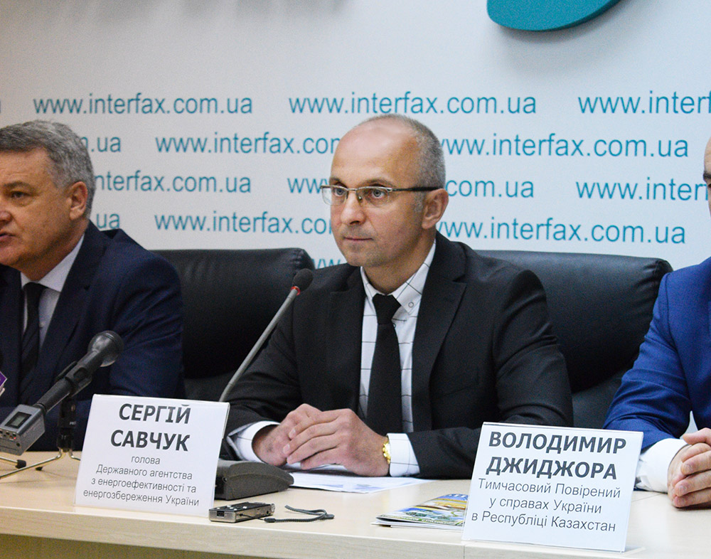
Україна запрошує міжнародних колег до Національного стенду, на якому буде представлено українські стартапи: вітрогенератор українського виробництва, сонячний концентратор з виробництва теплової енергії, жалюзі, що виробляють електричну енергію, а також зразок пасивного дому, який споживає мінімальну кількість енергії.
Також на українському стенді працюватиме інтегрована інформаційно-пошукова система, що дозволить якомога більшій кількості компаній заочно взяти участь у ЕКСПО-2017. Крім того, у цій системі буде ціла низка розроблених проектів з відновлюваної енергетики, які є перспективними для залучення інвестицій.
«Участь України в ЕКСПО 2017 – це унікальний шанс презентувати міжнародній спільноті потенціал використання відновлюваних джерел енергії, а також зацікавити та мотивувати потенційних інвесторів працювати в Україні. Для компаній це нагода не лише презентувати свій бізнес, покращити імідж, розширити ринок та знайти бізнес-партнерів, а й представити обличчя всієї України!», – наголосив Голова Агентства та додав, що експозиція України працюватиме під гаслом «Енергія творчих людей».
Також 15 червня 2017 року відбудеться Національний день України, в рамках якого планується провести бізнес-форум.
Довідково:
Детальніше про участь України в ЕКСПО-2017 читайте на спеціалізованому веб-сайті: http://expo2017ukraine.com.ua.
Управління комунікації та зв’язків з громадськістю

